**云控猫-甲醛机器人**

**使用说明书**

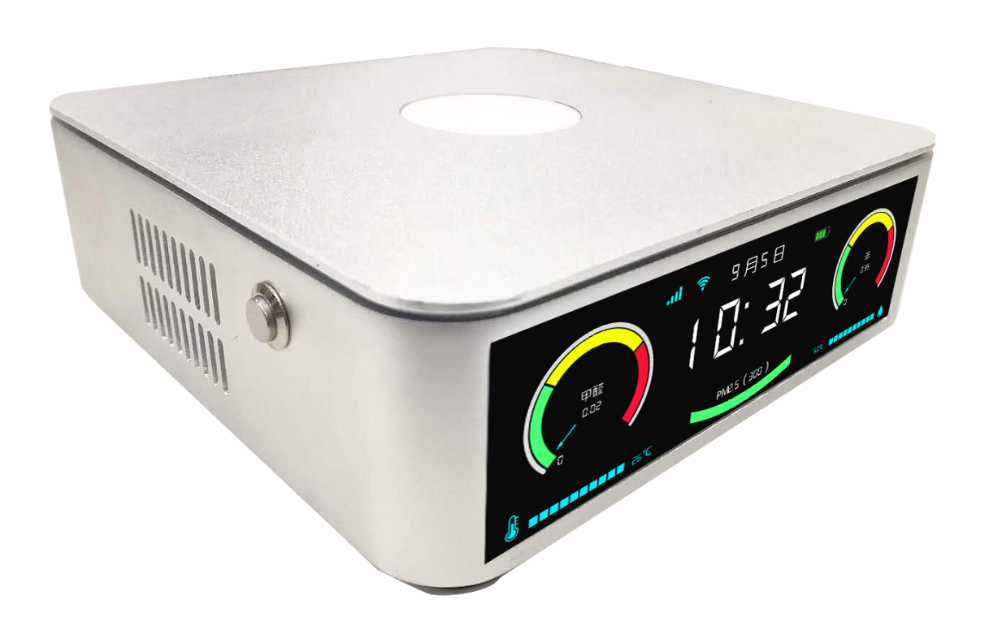

**合肥杜威智能科技股份有限公司**

**2020年4月**

目录

一、 概述 2

二、 产品特点 2

三、 按键功能 3

四、 app配置连接 4

五、 检测参数界面 5

六、 备注 6

1. **概述**

室内环境是人们生活、工作的主要场所，人的一生中至少有一半的时间在室内度过，长时间待在有污染的室内空气环境中，污染物对人体的累积危害就更为严重。

杜威智能研发的有毒有害气体环境检测仪（杜威云控猫），将甲醛，苯，二氧化碳，温湿度、PM2.5监测与WIFI模块,NB-loT（基于蜂窝的窄带物联网）等功能集合而成，为您的生活保驾护航。

1. **产品特点**

* 甲醛检测：甲醛检测采用的是进口电化学传感器，该传感器有很高的灵敏度和较高的准确性；
* VOC检测：对有害气体的检测采用的是高灵敏度的半导体传感器，该VOC传感器的灵敏度和准确性高；
* 温湿度检测： 温湿度传感器主要检测所处环境的温湿度情况，稳定性高；
* PM2.5检测：PM2.5传感器可对粉尘颗粒物进行检测；
* 无线传输：设备除了对环境进行检测之外还可以将检测到的数据通过无线的形式传输到云端， 有Wifi和4G两种方式；
* 本地、云端存储：传感器将采集到的信息上传到云端，同时也将数据进行本地化存储，通过对数据的分析可得出所处地区的环境好坏。
* 报警提醒：当将测到环境超标后设备会进行本地报警（颜色预警和蜂鸣器）和手机远程报警（app实现）；
* 标准检测功能：当被检测环境中空气长时间不流通时，可手动开启新风风扇吹吸功能，重新检测当下空气质量；
* 报警取消功能：可以通过按键，取消报警功能，此时不论实际数值如何，都不会进行报警；
* 唤醒和重置功能：界面休眠可以通过按键唤醒，，已经连接的网络重置，可以重新选择新网络进行连接；
* 电量提醒功能：可以将电量情况及时反馈到手机app；
* 日历时钟功能显示：定时与云后台时间校准同步。

1. **按键功能**

|  |  |
| --- | --- |
| **按键** | **功能说明** |
| 电源键 | 短按一下开机，长按关机 |
| 风扇 | 短按一次取消报警，重复一次打开报警，长按10秒松开自动抽风一次 |
| 唤醒键 | 短按一下唤醒休眠状态，长按10秒松开重置网络 |
| 扩展口(USB接口) | 充电功能 |

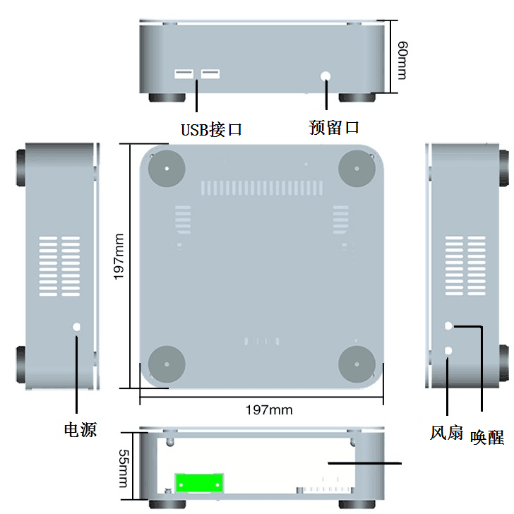

1. **app配置连接**

1. **检测参数界面**

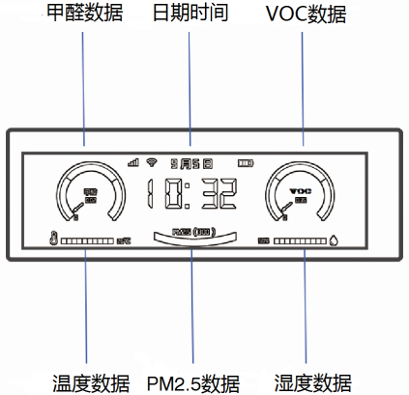

## 显示范围及颜色定义

|  |  |  |  |  |
| --- | --- | --- | --- | --- |
| 检测气体 | 颜色范围绿 | 颜色范围黄 | 颜色范围红 | 国家标准 |
| 甲醛 | 0-0.04ppm | 0.04-0.08ppm | 0.08-0.12ppm | >0.08ppm有害 |
| VOC | 0-0.30ppm | 0.30-0.60ppm | 0.60-0.90ppm | >0.60ppm有害 |
| PM2.5 | 0-115ppm |  | 115-1000ppm | >115ppm有害 |

1. 分辨率和精度

|  |  |  |  |  |
| --- | --- | --- | --- | --- |
| 传感器 | 测量范围 | 精度 | 分辨率 | 单位 |
| 温度 | 0～60 | ±1 | 1℃ | ℃ |
| 湿度 | 10～90 | ±6 | 1 | %RH |
| PM2.5 | 0～1000 | ±20 | 1 | ppm |
| 甲醛 | 0-0.3 |  | 0.01 | ppm |
| VOC | 0-1.00 | ±0.04 | 0.01 | ppm |

## 检测时间和使用注意事项

正确的的使用及保存方法，可以延长传感器的使用寿命，在检测过程中也能使仪器保持在最好的检测状态。  
（1） 尽量避免将仪器放到高温、有阳光的地方，放在普通的阴凉的环境使用或者密封保存即可。  
（2） 仪器使用前，最好在测量环境中放一段时间时间或者通电一段时间后，开始读取数据，可以达到精确测量效果，一般放置半小时以上。  
（3） 电化学传感器和半导体传感器都会对醇类物质、酚类物质以及二氧化硫等刺激性气味产生数值波动,比如甲醇、乙醇、苯、甲苯、硫化氢、氨气、酒精、液化气、汽油等，所以在使用仪器测量甲醛浓度时，只要避免上述物质，测量的精准度可以保证。

1. **备注**

本公司产品采用的检测标准依据是国家标准《室内空气质量标准》GB/T18883-2002。甲醛最高容许浓度为0.08毫克/立方米（0.08mg/m3。挥发性有机化合物(VOC)(g/L) ≤ 200，室内VOC的含量应≤0.6(mg/m³)。

国家标准《室内空气质量标准》：GB/T18883-2002 ，本标准适用于住宅和办公建筑物，其它室内环境可参照本标准执行。室内空气质量参数指室内空气中与人体健康有关的物理、化学、生物和放射性参数。可吸入颗粒物指悬浮在空气中，空气动力学当量直径小于等于10um的颗粒物。总挥发性有机物利用Tenax GC 或 Tenax TA 采样，非极性色谱柱（极性指数小于10）进行分析，保留时间在正己烷和正十六烷之间的挥发性有机物。

本标准规定了室内空气物理性、化学性、生物性、放射性共19项目指标。